Weidelstraße 51
A-1100 Wien/Österreich
Tel.: +43-1-6894700-0
Fax: +43-1-6894700-40
Email: office@demmel.com
Internet: www.demmel.com

Pressemitteilung

demmel products gmbh

Exzellentes Schriftbild durch Anti-Aliasing
Wien/München, 24. Februar 2015
demmel products präsentiert auf der embedded world 2015 das für intelligente Displays einzigartige Font-Anti-Aliasing. Dieses Alleinstellungsmerkmal ist ab sofort Standard in der mehrfach ausgezeichneten iLCD-Produktlinie.
demmel products erweitert seine umfangreichen iLCD- Features und bietet in seiner Software nun einen standardmäßig eingebauten Anti-Aliasing-Algorithmus. Auf jedem iLCD sind nun die Schriftzeichen geglättet darstellbar. „Ausgefranste“ oder „treppchenförmige“ Buchstabenränder gehören damit der Vergangenheit an. User Interfaces erhalten so ein noch gefälligeres Aussehen mit deutlich besserem Schriftbild. Anti-Aliasing ist Standard in jedem neuen iLCD und in existierenden Anwendungen per Software-Update verfügbar.
Zu sehen sind auch die kürzlich vorgestellten intelligenten Touchdisplays DPP-C50, DPP-C57 und DPP-C70 mit kapazitivem Touch. Diese iLCDs mit der projected capacitive (PCAP) Touch-Technologie sind ideal geeignet, um in rauen Umgebungen die zuverlässige Funktionalität von User Interfaces sicherzustellen.
Die Berührungsdetektion erfolgt dabei über kapazitive Änderungen und erlaubt einen Einbau hinter ein „Cover Glass“ mit einer Stärke von bis zu 4 Millimetern. Optional bietet demmel products das Optical Bonding der Display-Komponenten an, das eine noch bessere mechanische Robustheit und eine sehr gute Ablesbarkeit sogar bei Sonnenlicht („sunlight readability“) ermöglicht.
Die iLCDs mit PCAP-Touch unterstützen die Multitouch-Bedienung, über Konfigurationsparameter können bis zu fünf Touch-Punkte aktiviert werden. Fingerbewegungen am Touchdisplay werden reported und von der jeweiligen Anwendung interpretiert. Bestehende Touch-Applikationen sind ohne jede Änderung verwendbar, wenn der standardmäßig aktivierte Single-Touch-Mode verwendet wird.
Aktivierbar und konfigurierbar sind die Funktionen wie gewohnt mit dem iLCD Manager XE, der kostenlosen integrierten Entwicklungsumgebung (IDE) von demmel products.

Über demmel products gmbh:
Die „Next Generation Intelligent LCD“ (iLCD) Technologie versetzt den Anwender in die Lage, alle benötigten Windows-Fonts, Grafiken, Textbausteine und Makros im Flash-Speicher des iLCD Controllers abzulegen. Dadurch entfallen sowohl der hohe Entwicklungsaufwand als auch die aufwändige Programmierung auf Pixelebene, welche bei herkömmlichen LCDs notwendig sind. iLCD-Panels können beispielsweise von bereits vorhandenen Maschinensteuerungen oder über Low-Cost Microcontroller per High-Level Commands angesteuert werden.
iLCDs werden in einer Vielzahl von Anwendungen und Branchen eingesetzt. Zu den Kunden zählen weltweit tätige Unternehmen wie beispielsweise die Erich NETZSCH GmbH & Co. Holding KG, Schwer & Kopka GmbH oder Rofin-Baasel Lasertech GmbH & Co. KG.

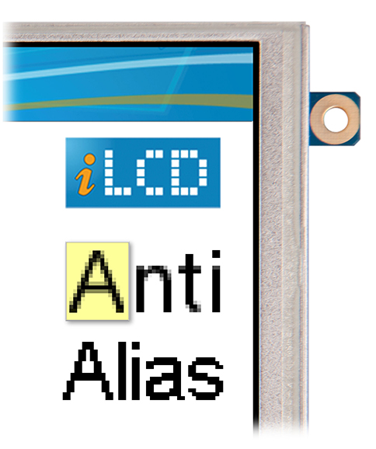

PNG image (RGB):
http://www.demmel.com/download/ilcd/press/iLCD_Anti-Aliasing_RGB_300dpi.png

TIF image (CMYK):
http://www.demmel.com/download/ilcd/press/iLCD_Anti-Aliasing_CMYK_300dpi.tif

Pressekontakt:
Sandra Iris Eilenstein
+49-89-898687 20
ITPR Information-Travels Public Relations
sandra.eilenstein@information-travels.de

